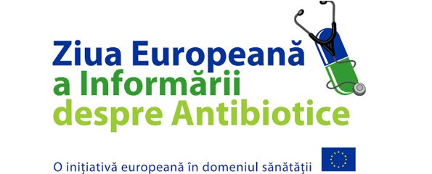

CRSP București Centrul Național de Evaluare Institutul Național Ministerul Sănătății
și Promovare a Stării de Sănătate de Sănătate Publică

Ziua Europeană a Informării despre Antibiotice (ZEIA)
18 noiembrie 2019
Comunicat de presă

Ziua Europeană a Informării despre Antibiotice (ZEIA), celebrată anual pe 18 noiembrie, este o inițiativă europeană de sănătate publică desfașurată în scopul sensibilizării profesioniștilor, a publicului și a factorilor decidenți cu privire la situația îngrijorătoare generată de rezistența antimicrobiană (RAM) și la numărul pacienților infectați cu bacterii rezistente.
Deoarece RAM continuă să reprezinte o amenințare majoră pentru sănătatea publică, utilizarea prudentă a antibioticelor poate ajuta la oprirea dezvoltării bacteriilor rezistente și poate contribui la menținerea eficienței antimicrobienelor pentru generațiile viitoare.
În România, campania ZEIA 2019 are ca temă „Utilizarea corectă a antibioticelor în contextul creșterii rezistenței la antimicrobiene” și se adresează pacienților, precum și profesioniștilor din sănătate cu sloganul „Ai grijă, NU antibioticelor!”.
Scopul campaniei este de a reitera importanța creșterii prudenței în administrarea antibioticelor, o prioritate pentru sănătatea publică și are ca obiective principale:
- Creșterea gradului de conștientizare în utilizarea prudentă a antibioticelor
- Angajarea mass-media în sensibilizarea publicului în ceea ce privește utilizarea prudentă a antibioticelor și fenomenul RAM
- Menținerea problematicii rezistenței antimicrobiene (RAM) pe agenda politică a decidenților din instituțiile specifice din România și implicarea acestora ca multiplicatori și ambasadori ai mesajelor ECDC (asociate RAM).
Mesajele cheie lansate de ZEIA 2019 sunt îndreptate către profesioniștii din sănătate și către pacienți și țintesc prescrierea corectă, precum și utilizarea prudentă a antibioticelor.
Mesaje cheie pentru profesioniști:
- RAM compromite eficiența antibioticelor acum şi în viitor;
- Contracararea RAM impune încurajarea utilizării limitate de antibiotice, la pacienţii fără alte soluții terapeutice;
- Evitați profilaxia inutilă cu antibiotice;
- Documentați indicația tratamentului cu antibiotice, alegerea medicamentului, doza, calea de administrare și durata tratamentului în fișa pacientului.
Mesajele cheie către pacienți:
- Antibioticele pot fi prescrise numai de medic;
- Antibioticele nu sunt analgezice și un vindecă orice boală;
- Administrarea antibioticelor pentru răceală sau gripă, nu poate ajuta!

În România 2017, distribuția consumului comunitar de antibacteriene, plasa pe primul loc penicilinele betalactamice, urmate de alte betalactamice și Quinolone, în timp ce tendința privind media consumului comunitar continuă să înregistreze penicilinele betalactamice ca fiind cele mai utilizate antibacteriene, urmate de alte betalactamice și de Quinolone.
Deoarece rezistența la antimicrobiene continuă să amenințe eficiența tratamentelor împotriva infecțiilor cauzate de bacterii, conștientizarea publicului privind necesitatea consumului responsabil de antibiotice (numai pe rețetă), devine esențială pentru îmbunătățirea situației defavorabile RAM în țara noastră.
Cu ocazia celebrării ZEIA 2019 se organizeaza dezbateri in retelele de socializare , mediatizare si distribuire de materiale IEC in spitale , ambulatorii de specialitate , medici de familie si farmacii.

